Rallye Lecture Cycle 3 | L’œuf et les Schtroumpfs  Peyo (éditions Dupuis) |  | 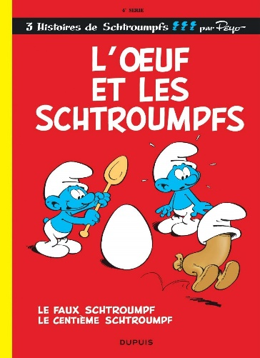
1 - Pourquoi les Schtroumpfs ont-ils besoin d’un œuf ?  a) Pour préparer un gâteau.  b) Pour faire une omelette.  c) Pour avoir une poule. |  | 6 - Quel animal un Schtroumpf fait-il apparaitre ?  a) Un éléphant.  b) Un cheval.  c) Une tortue.
2 - Quand ils doivent récupérer l’œuf, par qui les Schtroumpfs sont-ils attaqués ?  a) Par le chat de Gargamel.  b) Par une poule.  c) Par un âne. |  | 7 - Quel Schtroumpf met fin aux vœux ?  a) Le Schtroumpf à lunettes.  b) Le Schtroumpf grincheux.  c) Le Grand Schtroumpf.
3 - Pourquoi l’œuf qu’ils ramènent ne convient-il pas ?  a) Car c’est un œuf d’autruche.  b) Car il est fissuré.  c) Car c’est un œuf en plâtre. |  | 8 - Pourquoi un Schtroumpf souhaite-t-il récupérer le poussin ?  a) Car il aime les animaux.  b) Car il veut d’autres œufs magiques.  c) Car il veut des plumes.
4 - Où les deux Schtroumpfs trouvent-ils un nouvel œuf ?  a) Dans la forêt.  b) Dans la rivière.  c) Dans la maison du Schtroumpf à lunettes. |  | 9 - Que fait-il pour que personne ne lui prenne le poussin ?  a) Il déménage dans les bois.  b) Il s’enferme chez lui.  c) Il construit une palissade.
5 - En quoi est changé le premier Schtroumpf qui tape sur l’œuf ?  a) En pomme.  b) En saucisse.  c) En poule. |  | 10 - Finalement, que devient le poussin ?  a) Un coq.  b) Une poule.  c) Il s’enfuit.

Rallye Lecture Cycle 3 |  |  |  |  | L’œuf et les Schtroumpfs  Peyo (éditions Dupuis)
CORRECTION
1 - Pourquoi les Schtroumpfs ont-ils besoin d’un œuf ?  a) Pour préparer un gâteau. |  |  |  |  |  |  | 6 - Quel animal un Schtroumpf fait-il apparaitre ?  a) Un éléphant.
2 - Quand ils doivent récupérer l’œuf, par qui les Schtroumpfs sont-ils attaqués ?  b) Par une poule. |  |  |  |  |  |  | 7 - Quel Schtroumpf met fin aux vœux ?  c) Le Grand Schtroumpf.
3 - Pourquoi l’œuf qu’ils ramènent ne convient-il pas ?  c) Car c’est un œuf en plâtre. |  |  |  |  |  |  | 8 - Pourquoi un Schtroumpf souhaite-t-il récupérer le poussin ?  b) Car il veut d’autres œufs magiques.
4 - Où les deux Schtroumpfs trouvent-ils un nouvel œuf ?  a) Dans la forêt. |  |  |  |  |  |  | 9 - Que fait-il pour que personne ne lui prenne le poussin ?  c) Il construit une palissade.
5 - En quoi est changé le premier Schtroumpf qui tape sur l’œuf ?  b) En saucisse. |  |  |  |  |  |  | 10 - Finalement, que devient le poussin ?  a) Un coq.
Question | 1 | 2 | 3 | 4 |  | 5 |  | 6 | 7 | 8 | 9 | 10
Points | 1 | 1 | 1 | 1 |  | 1 |  | 1 | 1 | 1 | 1 | 1

